EUROSTOXX 50
Month
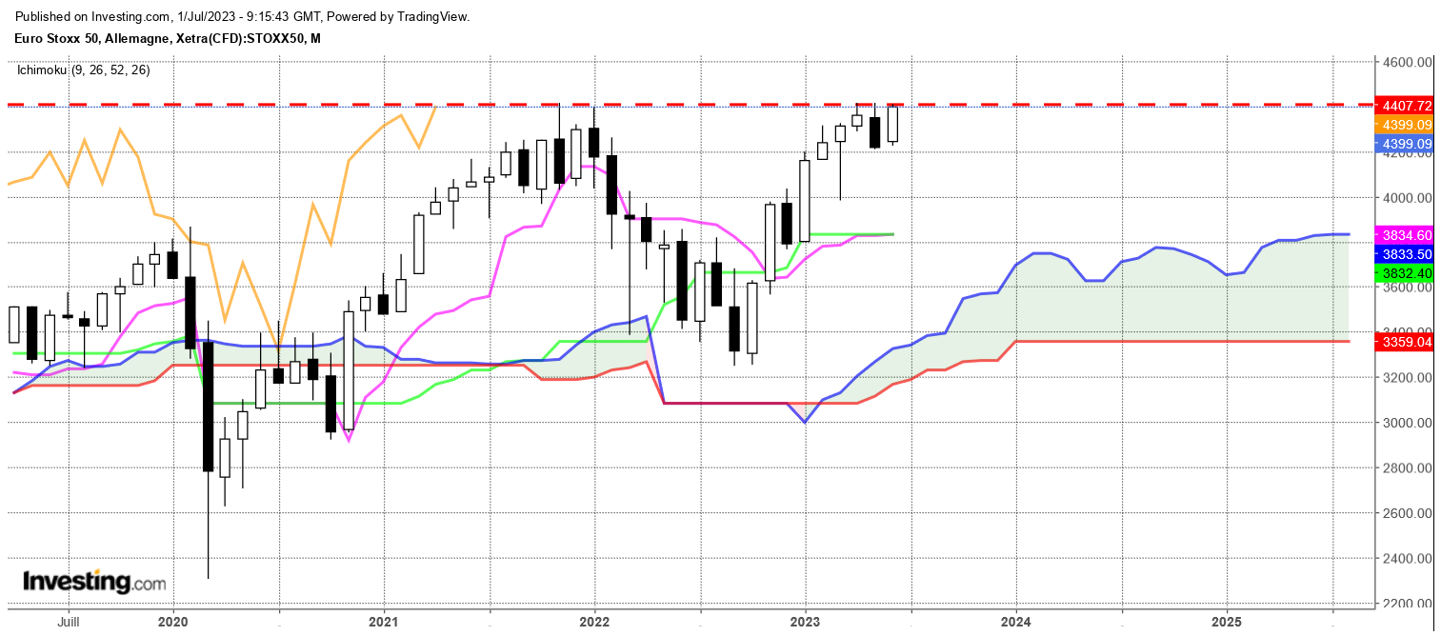
Cette dernière chandelle ramène les prix sous la résistance de 4415 et cela malgré la structure de renversement du mois précédent qui plaidait pour une correction des prix en direction des plats de TS et de KS.
Pour atténuer le coté haussier de cette dernière bougie et même si je ne change pas mon scénario de rupture de la résistance de 4415, je fusionnerai les deux derniers chandeliers pour me faire une idée plus précise du développement actuel. Cette fusion donne une chandelle en forme doji qui indique de l’indécision. Sous une résistance majeure, elle est négative. Mais sa structure directionnelle montre que l’incapacité du marché à casser à la baisse le niveau de 4210, a réorienté l’indice à la hausse.
Ainsi le contexte est mitigé ce qui m’amène à penser que la rupture ne devrait pas être suivie par la formation d’un rallye haussier. Le doute des acheteurs quant à la capaciter de progression des prix demeurera ce qui en limitera l’étendue.
La règle à appliquer dans ce cas sera la logique de l’inversion des polarités qui dans un environnement favorable à la hausse permettra de maintenir l’indice au-dessus des 4415 points.
Je suis en accord sur le fait que TS et KS sont trop éloignées des cours pour envisager une cassure sans encombre de la résistance. De par sa construction, la TS va repartir à la hausse mais restera un peu trop éloignée des prix. Ces écarts impliquent une surtension du marché et limitent le potentiel de poursuite de hausse.

Week
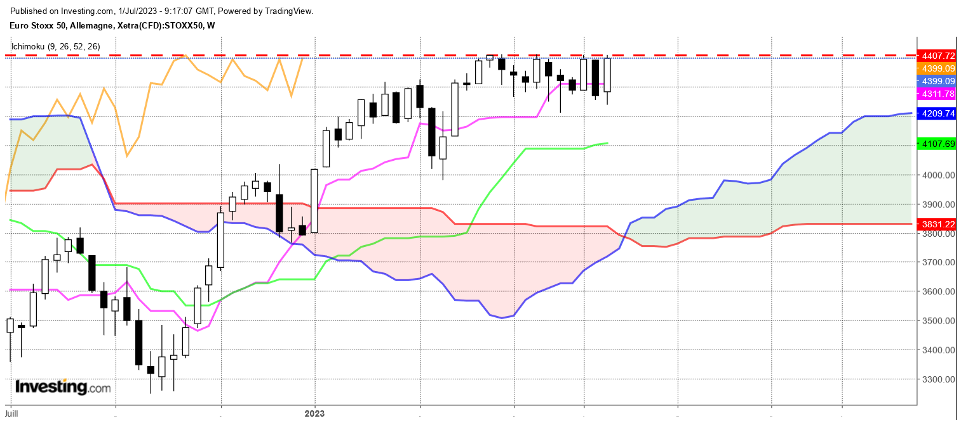
La hausse de cette semaine, annule l’impact négatif de la semaine précédente.
Pour autant nous avons une nouvelle bougie qui ne parvient pas à dépasser la résistance de 4415.
La personnalité d’une bougie est fonction des bougies qui la compose. La hausse a été continue cette semaine. En dehors de quelques moments d’hésitation, les acheteurs ont dominé les échanges.
La fenêtre (gap) de court terme évoqué la semaine dernière en daily, comprise entre 4316 et 4304 a été fermée, invalidant le biais négatif issue de son ouverture.
Pour la semaine, le dépassement de la résistance ne sera envisagé qu’en tenue des cours au-dessus de 4341. En effet, une correction limitée sur ce point médian indiquera que les acheteurs tiennent toujours le marché et qu’ils sont prêts à amener l’indice au-dessus de la 4415.
Sur cette unité de temps, les plats Ichimoku qui se développent, limitent ici aussi l’amplitude de hausse des cours.

CONCLUSION : Pour la semaine, le dépassement de la résistance de 4415 ne sera envisagé qu’en tenue du marché au-dessus de 4341.

ATTAL JEAN-LUC

TS (mauve) = plus haut + plus bas sur les 9 dernières périodes
2

KS (vert) = plus haut + plus bas sur les 26 dernières périodes
2
LS (orange) = clôture décalée de 26 périodes en arrière

SSA (bordure du nuage) = TS + KS projetée 26 périodes en avant
2

SSB (bordure opposée du nuage) = plus haut + plus bas sur les 52 dernières
2

périodes, projetées 26 périodes en avant

Unités de temps :

W: weekly

D: daily

H4: base 4 heures

H1 : base horaire

30M : base 30 minutes

